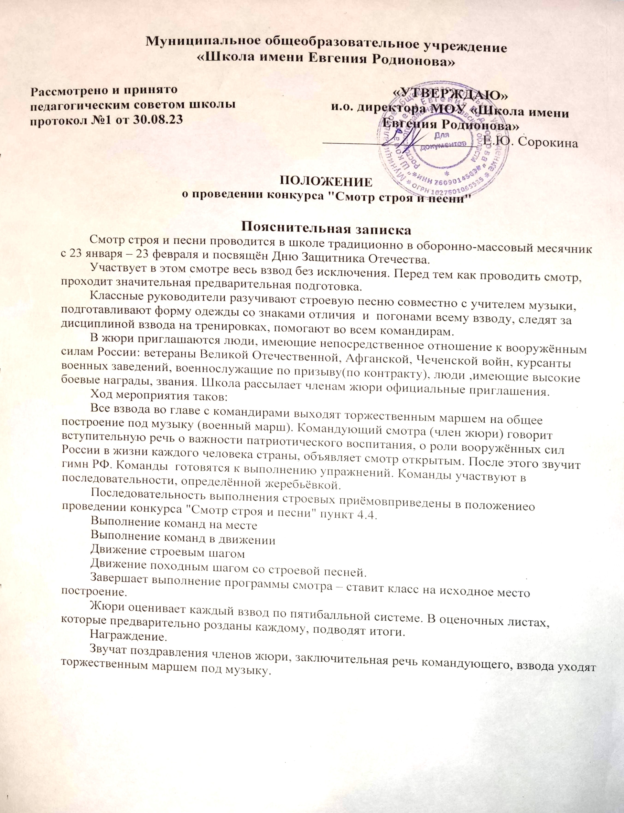
Муниципальное общеобразовательное учреждение
«Школа имени Евгения Родионова»

Рассмотрено и принято  педагогическим советом школы  протокол №1 от 30.08.23 | «УТВЕРЖДАЮ»  и.о. директора МОУ «Школа имени Евгения Родионова»  _____________________ Е.Ю. Сорокина

ПОЛОЖЕНИЕ
о проведении конкурса "Смотр строя и песни"

Пояснительная записка
Смотр строя и песни проводится в школе традиционно в оборонно-массовый месячник с 23 января – 23 февраля и посвящён Дню Защитника Отечества.
Участвует в этом смотре весь взвод без исключения. Перед тем как проводить смотр, проходит значительная предварительная подготовка.
Классные руководители разучивают строевую песню совместно с учителем музыки, подготавливают форму одежды со знаками отличия и погонами всему взводу, следят за дисциплиной взвода на тренировках, помогают во всем командирам.
В жюри приглашаются люди, имеющие непосредственное отношение к вооружённым силам России: ветераны Великой Отечественной, Афганской, Чеченской войн, курсанты военных заведений, военнослужащие по призыву(по контракту), люди ,имеющие высокие боевые награды, звания. Школа рассылает членам жюри официальные приглашения.
Ход мероприятия таков:
Все взвода во главе с командирами выходят торжественным маршем на общее построение под музыку (военный марш). Командующий смотра (член жюри) говорит вступительную речь о важности патриотического воспитания, о роли вооружённых сил России в жизни каждого человека страны, объявляет смотр открытым. После этого звучит гимн РФ. Команды готовятся к выполнению упражнений. Команды участвуют в последовательности, определённой жеребьёвкой.
Последовательность выполнения строевых приёмовприведены в положениео проведении конкурса "Смотр строя и песни" пункт 4.4.
Выполнение команд на месте
Выполнение команд в движении
Движение строевым шагом
Движение походным шагом со строевой песней.
Завершает выполнение программы смотра – ставит класс на исходное место построение.
Жюри оценивает каждый взвод по пятибалльной системе. В оценочных листах, которые предварительно розданы каждому, подводят итоги.
Награждение.
Звучат поздравления членов жюри, заключительная речь командующего, взвода уходят торжественным маршем под музыку.

1. Общие положения
Конкурс "Смотр строя и песни" проводится с обучающимися МОУ «Школа имени Евгения Родионова» на основании плана воспитательной работы школыв соответствии с планом проведения месячника оборонно-массовой и спортивной работы, посвященной Дню защитника Отечества.
Цели конкурса:
- военно-патриотическое воспитание учащихся;
- пропаганда и популяризация военной службы среди учащихся;
- подготовка юношей к военной службе.
Задачи конкурса:
  - воспитание патриотизма и любви к родине;
  - знакомство с военной песней;
  - активизация творчества детей;
  - формирование навыков выполнения строевых приёмов;
  - развитие инициативы и самостоятельности учащихся на основе игровой деятельности;
  - выявление лидеров ученических коллективов;
  - отработка строевой слаженности команд;

2. Порядок и сроки проведения конкурса
Участники конкурса:учащиеся 1 –11 классов. Конкурс проводится в двух возрастных группах:"младшая" – учащиеся 1-4 классов,"старшая"– учащиеся 5-11 классов

- Строевая подготовка взводов, командирами.
- Умение ходить строем с песней.

3. Условия проведения конкурса
Состав команды – командир + весь списочный взвода.
Форма одежды – парадная с головными уборами, оборудованная шевронами и нашивками с символикой школы, знаками различия.
Жюри конкурса–не менее 5 человек.
Система оценивания – Первенство командное. Техника выполнения каждого строевого приёма оценивается в баллах:
«5»- если приём выполнен в строгом соответствии с требованиями СтроевогоУстава ВС РФ, чётко, уверенно, красиво.
«4,5»- если приём выполнен в строгом соответствии с требованиями Строевого Устава ВС РФ, чётко, уверенно, с незначительной погрешностью.
«4»- если приём выполнен в строгом соответствии с требованиями Строевого Устава ВС РФ, но недостаточно чётко, с напряжением.
«3,5»- если приём выполнен в строгом соответствии с требованиями Строевого Устава ВС РФ, но не чётко, с большим напряжением.
«3»- если приём выполнен в строгом соответствии с требованиями Строевого Устава ВС РФ, но при этом была допущена хотя бы одна ошибка.
«2»-если приём не выполнен или при его выполнении были допущены две ошибки и более
«0»-если какой-либо из приёмов или элементов конкурса не выполнялся вообще.
Победитель определяется по наибольшему количеству баллов всех строевых приёмов и элементов конкурса.
При равенстве баллов победитель определяется по наибольшему баллу элемента конкурса 4, а при равенстве его – 5,6,7 соответственно.

4. Программа конкурса.
Конкурс проводится в строгой последовательности по программе, включающей следующий перечень строевых приемов и элементов, в соответствии со Строевым Уставом Вооружённых Сил РФ:
1. Доклад командира взвода судье; ответ взвода на приветствие судьи.
2. Проверка внешнего вида взвода (форма одежды, аккуратность причесок).
3. Проверка одиночной строевой подготовки у командира взвода и двух кадетов (воспитанников)по выбору командира:
3.1. выход из строя;
3.2. повороты на месте (по 1-2 раза);
3.3. повороты в движении (по 1-2 раза);
3.4. строевой шаг.
4. Проверка строевой подготовкивзвода:
4.1. Выполнение команд: «Становись», «Равняйсь», «Смирно».
4.2.Повороты взвода на месте: «Направо», «Налево», «Кругом» (по 1-2 раза).
4.3. Перестроение взвода из одношереножного строя в двухшереножный и обратно
4.4. Повороты класса на месте : «Направо», «Налево», «Кругом» (по 1-2 раза).
4.5. Движение на месте
4.6. Прохождение с песней (исполняют 1 куплет и припев).
5. Дисциплина строя взвода.
6. Строевой шаг взвода.
7. Действия командира квзвода.
8.Доклад об окончании смотра.

Состав жюри:В состав жюри входят приглашенные гости, педагогические работники школы.

Награждение: команды – победительницы награждается грамотами.

ОЦЕНОЧНЫЙ ЛИСТ (краткий вариант)

Класс___________________________
Количество участников__________
Командир_______________________
№ | Этапы смотра | Что оценивает жюри | Оценка
1 | Построение взвода в одну шеренгу | Внешний вид, дисциплина строя. Равнение, выполнение команд.
2 | Рапорт командира | Чёткость рапорта, движение.
3 | Перестроение на месте (из одной шеренги в две и обратно) | Умение производить расчёт на первый – второй. Быстрота и одновременность. Выполнение команд.
4 | Повороты взвода на месте и в движении | Правильность выполнения поворотов. Одновременность.
5 | Одиночная строевая подготовка | Правильность выполнения строевых приемов одиночного кадета. Выход из строя, подход, отход от начальника, повороты на месте и в движении отдание воинского приветствия.
6 | Движение строем | Умение ходить строем с песней. Смена ноги под идущего справа и впереди. Отмах руки. Качество выполнения классом песни.
Сумма очков_______________
Средний балл______________
Место_____________________
Член жюри____________________
Дата «___»__________20__г.

ОЦЕНОЧНЫЙ ЛИСТ
Конкурса «Смотр строя и песни»
Оцениваемый элемент \ взвод \ количество человек |  |  |  |  |  |  |  |  |  |  |  |  |  |  | Примечания
Построение взвода в одну шеренгу
Внешний вид.
Равнение, выполнение команд.
Рапорт командира
Чёткость и громкость рапорта
Выполнение строевых приемов командиром
Общая оценка командиру
Перестроение на месте (из одной шеренги в две и обратно)
Умение производить расчёт по порядку и на первый – второй.
Быстрота и правильность перестроения в 2 и в 1 шеренгу.
Одиночная строевая подготовка
Выход из строя | / | / | /
Отдание воинского приветствия на месте и в движении | / | / | /
Подход – отход к начальнику | / | / | /
Повороты, развороты в движении | / | / | /
Строевая подготовка в составе взвода
Правильность выполнения поворотовна месте.
Повороты в движениив составе взвода | Х | Х | Х
Умение ходить строем с песней
Качество выполнения классом песни.
Движение в ногу
Равнение строя
Отмах рук.
Воинское приветствие в составе взвода
Дисциплина строя
Общая оценка

Члены жюри: ___________________________________________________

Председатель жюри: _____________________________________________ дата: ______________________.

Приложение №1
к программе конкурса

по порядку проведения конкурса «Смотр строя и песни»
1
В исходном положении командир взвода выстраивает взвод в колонну по два и командует:
«взвод, СМИРНО! Строевым шагом - МАРШ!»
Прибыв к месту проведения конкурса:
«взвод – СТОЙ! Нале-ВО!»

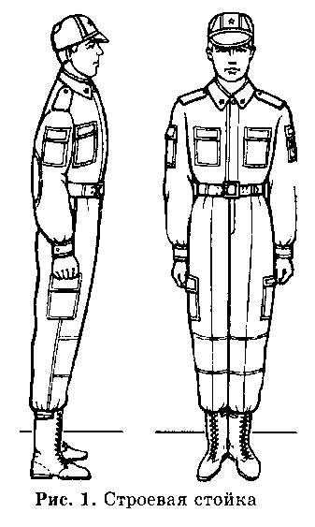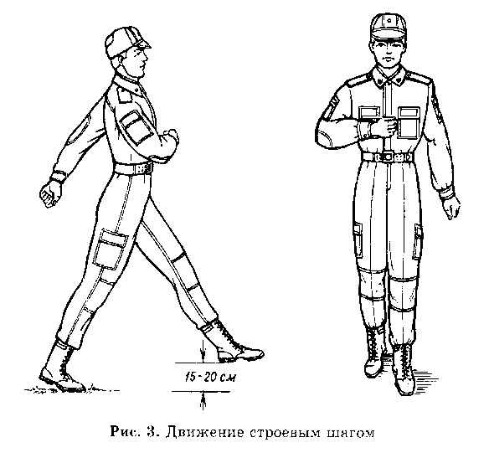

Строевым шагом выходит на середину строя:
«взвод – РАВНЯЙСЬ! СМИРНО! Равнение на – СРЕДИНУ!» и докладывает судье. Например: «Товарищ ЧЛЕН ЖЮРИ! взвод ____ для проведения конкурса «Смотра строя и песни» - готовы. Командир взвода – кадет Петров»
Судья приветствует взвод. Кадеты отвечают:
«Здравия желаем, товарищ член жюри!»
«Вольно!». Командир взвода дублирует команду и строевым шагом становится на свое место в строю.
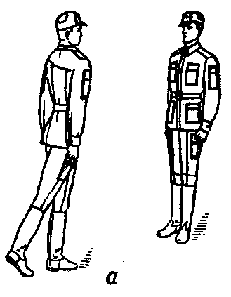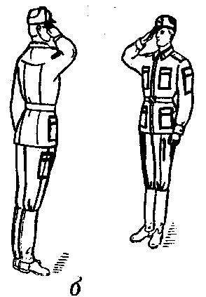 | 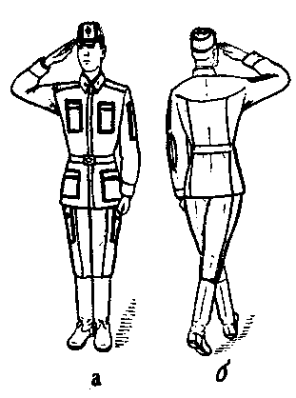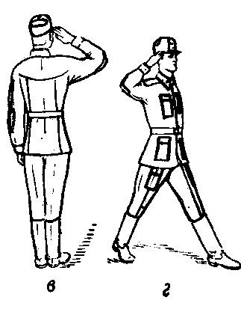
Рис. 1. Подход к начальнику:  а – остановка; б – доклад | Рис. 2. Отход от начальника:  а – приложить руку к головному убору, б – повернуться кругом; в – приставить ногу; г – движение в строй

2
Судья проверяет внешний вид взвода, обращая внимание на форму одежды: наличие головных уборов, наглаженность и подгонку обмундирования, чистоту обуви и аккуратность причесок. Для этого может предварительно развести шеренги на 1-2 шага.

3
Для проверки одиночной строевой подготовки, командир взвода выходит строевым шагом и поворачивается лицом к строю.
командиром взвода, подаются команды:
«Кадет (воспитанник) Петров! Выйти из строя на столько - то шагов!»
Затем подаются команды для поворотов на месте (по 1-2 раза):
«Напра-ВО! Нале-ВО! Кру-ГОМ!»

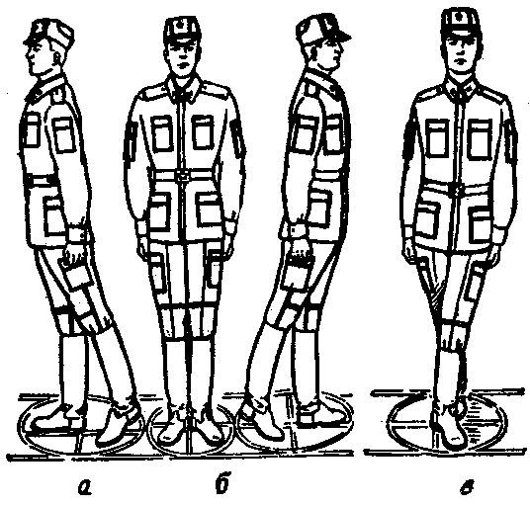
Положение ног при повороте:
а – направо; б – налево; в – кругом

«Строевым шагом – МАРШ!» и подаются команды для осуществления поворотов в движении (по 1-2 раза):
«Напра-ВО! Нале-ВО! Кругом – МАРШ!»
«Стой. Кадет Петров» - поворачивается лицом к начальнику и отвечает «Я!» «КО МНЕ!» - «ЕСТЬ!» - подходит строевым шагом и остановившись за 2-3 шага, приложив руку к головному убору докладывает о прибытии.
По команде: «Стать в строй» - «ЕСТЬ» строевым шагом становится на свое место в строю.

4
Командир взвода переходит к выполнению программы в составе взвода: «взвод – РАЗОЙДИСЬ! взвод – КО МНЕ!»
«взвод, в одну шеренгу – СТАНОВИСЬ!» - взвод выстраивается влево от командира, быстро занимают свое место в строю. Командир взвода с началом построения выходит из строя и следит за выстраиванием взвода:
«взвод – РАВНЯЙСЬ! СМИРНО!» - принимают строевую стойку.

5
Командир взвода подает команды для осуществления поворотов на месте (по 1-2 раза): «взвод – Напра-ВО! Нале-ВО! Кру-ГОМ!»

7
«взвод, на первый и второй – РАССЧИТАЙСЬ!»
«взвод , в две шеренги – СТРОЙСЯ!»
«взвод, в одну шеренгу – СТРОЙСЯ!»
«взвод, Напра-ВО! Нале-ВО! Кру-ГОМ!»

8
«взвод, в двешеренги – СТРОЙСЯ!»
взвод – РАВНЯЙСЬ! СМИРНО!» - принимают строевую стойку.
«взвод, Напра-ВО! Нале-ВО! Кру-ГОМ!»

9
«взвод – РАВНЯЙСЬ! СМИРНО!».
«взвод на месте шагом - МАРШ»
«Строевым шагом – МАРШ!» и подает команды для осуществления поворотов в движении (по 1-2 раза):
«взвод – напра-ВО! нале-ВО! кругом – МАРШ!».
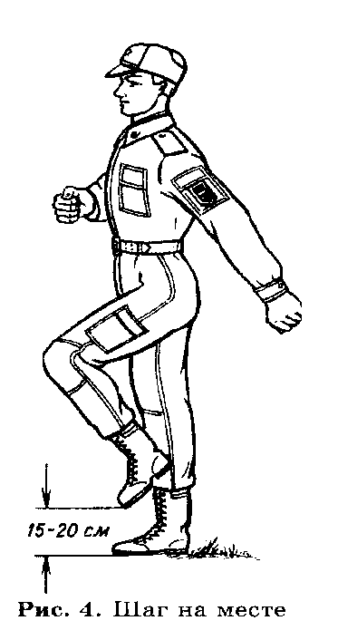
10
Остановив взвод, командир строевым шагом становится на свое место в строю:
«взвод – РАВНЯЙСЬ! СМИРНО! Строевым шагом – МАРШ!»
При необходимости командует:
«взвод, правое (левое) плечо вперед – МАРШ!» «ПРЯМО!»

11
За 10-15 шагов до судьи командир взвода командует:
«взвод – СМИРНО! Равнение на – ПРАВО! (на-ЛЕВО!)» - повернув голову в сторону судьи, прикладывает руку к головному убору.
По команде «ВОЛЬНО» дублирует команду и опускает руку.

12
«взвод, песню запе-ВАЙ!» - по команде «взвод» - все переходят на походный шаг; по исполнительной команде исполняют один куплет и припев песни

